Δραστηριότητα
Παρατηρώ τις εικόνες και συμπληρώνω τον πίνακα.
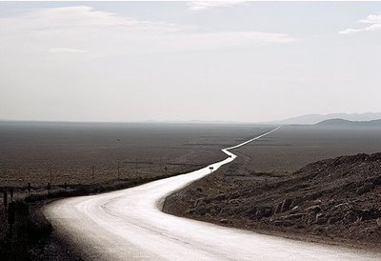

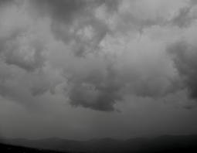
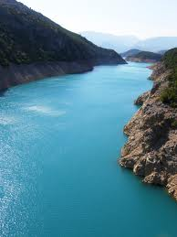

ποταμός | αυτοκίνητο | δρόμος | ουρανός | Συμφωνώ – διαφωνώ | Δεν ξέρω

Μοιάζει να είναι ταχύ.
Δείχνει βαθύς.
Είναι μακρύς.
Είναι σταχτής. Ίσως βρέξει!

Τώρα παρατηρώ τις εικόνες και συμπληρώνω τις λεζάντες με το σωστό επίθετο.

βαθύς, τραχύς, φαρδύς, σταχτής

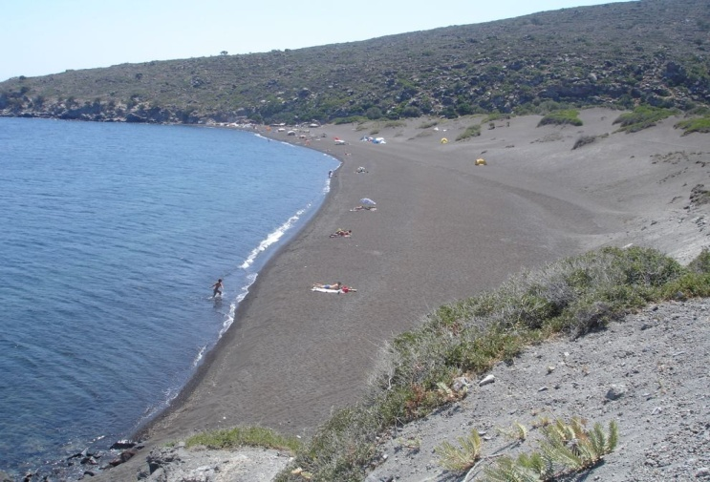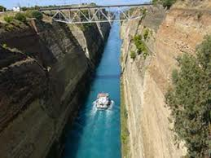
Η άμμος της παραλίας της Νισύρου είναι ………………… Η διώρυγα της Κορίνθου είναι πολύ …………….
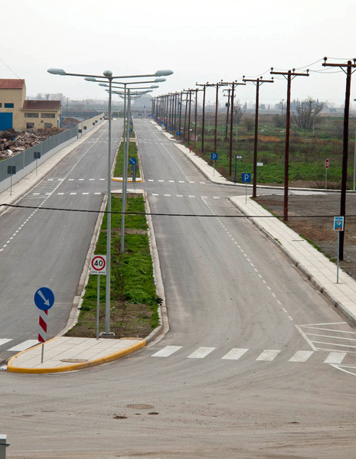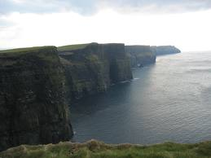
Η λεωφόρος στο κέντρο της πόλης είναι …………………. Οι ακτές της Ιρλανδίας είναι ………………….. και
απόκρημνες.

